XToolsEDM说明书 更新：2011-9-5

目录
XToolsEDM说明书 1
1.XToolsEDM使用指南 2
说明 2
➢ 注意事项 2
➢ 入口 2
在XToolsCRM中启用EDM 2
➢ 说明 2
➢ 启用EDM邮件群发功能 2
开始EDM邮件群发向导 3
➢ 选择收件人 3
➢ 确认收件人邮件地址，填写EDM任务名 4
XToolsEDM中FocusSend部分使用指南 4
➢ 说明 4
邮件模板-撰写邮件内容 5
➢ 说明 5
➢ 新建模板 5
➢ 选择模板类型 6
➢ 编辑邮件模板 11
邮件发送 16
➢ 说明 16
➢ 发送人设置 16
➢ 收件人设置 17
➢ 填写邮件主题 18
➢ 确认本次任务信息 19
➢ 选择发送方式 19
触发器 21
➢ 说明 21
➢ 创建触发器邮件 21
➢ 设置邮件信息 21
➢ 设置触发条件 22
➢ 使用触发器 24
任务发送报表 25
➢ 说明 25
➢ 已完成的任务 25
➢ 任务报表视图 26
2.XToolsEDM模板设计指南 26
说明 26
➢ 格式编码 26
➢ 文字 27
➢ 图片 27
➢ 链接 27

1.XToolsEDM使用指南

说明

注意事项
在使用群发邮件之前，确保您系统中的发信参数已经设置好。

入口
入口：XToolsCRM->工具菜单->群发邮件，电邮营销部分。

在XToolsCRM中启用EDM

说明
启用XToolsEDM的作用：为公司开启FocusSend的使用权限。
操作权限：系统中所有用户都拥有启用XToolsEDM的权限，不分用户级别与职位。
启用规则：仅需一个用户操作启用，整个公司即拥有使用FocusSend的权限。其他用户无需再操作 。

启用EDM邮件群发功能
进入群发邮件页面，在电邮营销部分，点击“启用”。如下图：
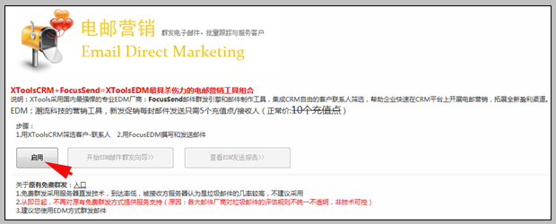

确定启用并启用成功后，页面刷新。页面样式如下：
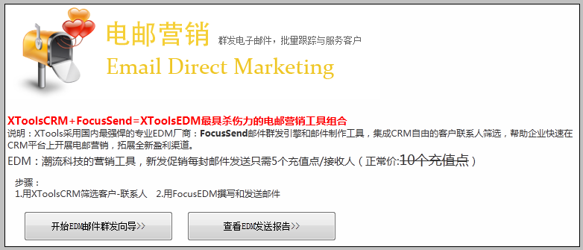

这里提供了两个入口：①开始EDM邮件群发向导； ②查看EDM发送报告。

开始EDM邮件群发向导

选择收件人
在上一步中选择第一个入口：开始EDM邮件群发向导。进入选择收件人页面，如下图：
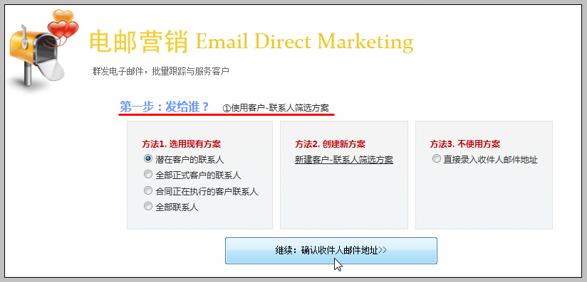

这是发送EDM邮件的第一步：发给谁？
在此步骤可看出，选择收件人有三种方式：
- 使用现有客户-联系人筛选方案；
- 创建新的客户-联系人筛选方案；
- 不使用方案，直接录入收件人邮件地址。
这里我们使用方法1.使用现有方案，然后选择“潜在客户的联系人”，再点击“确认收件人邮件地址》”， 进入下一步。

确认收件人邮件地址，填写EDM任务名
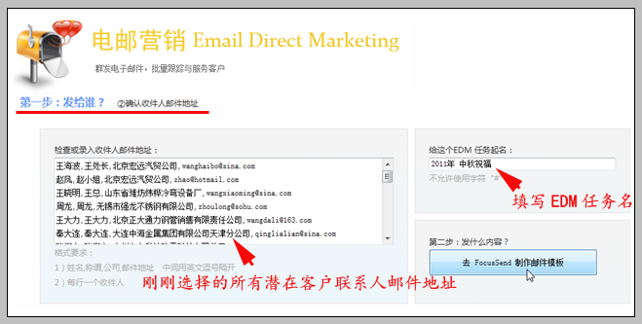
在此步骤，确认好收件人邮件地址，并且为本次EDM邮件发送任务填写相应名称。
EDM任务名与邮件主题的区别：
EDM任务名会贯穿该次邮件发送的整个过程，也用于发送方区分不同的发送任务。
邮件主题是邮件的标题，是提供给收件人看的。

收件人地址和EDM任务名确认无误后，点击“去FocusSend制作邮件模板”，进入下一步：在FocusSend中做邮件模板并发送。

XToolsEDM中FocusSend部分使用指南

说明
XToolsEDM中FocusSend部分包括3大环节：邮件模板、邮件发送、发送报表。

其中，邮件模板和邮件发送2个环节属于邮件发送前阶段，共包括9个步骤。如下：
- 邮件模板阶段包括：新建模板、选择模板类型、编辑邮件模板、保存模板。
- 邮件发送阶段包括：发件人设置、收件人设置、任务主题、任务信息、发送方式。

发送报表环节，主要查看不同状态中的EDM任务。包括：当前定时中的任务、发送中的任务和已经完成的任务。

对于单一EDM任务，从新建模板到查看报表，这三大环节、九个步骤是环环相扣、步步推进的。

邮件模板-撰写邮件内容

说明
邮件模板，包括四个步骤：新建模板、选择模板类型、编辑邮件模板、保存模板。如下图：
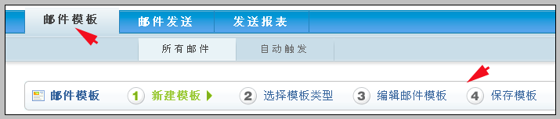

新建模板
在上一步点击“发送到FocusSend”后，直接进入邮件模板环节-新建模板步骤。这里您可以新建一个模板或者选择一个曾经保存或者使用过的模板，如下图：
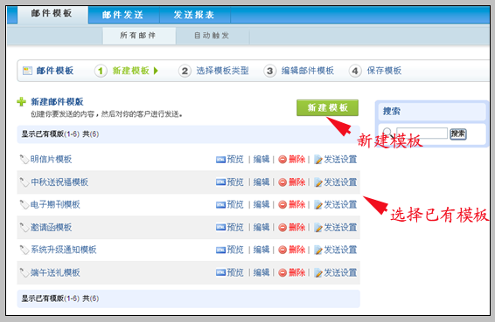

对于已有模板，这里提供预览、编辑、删除、发送设置4个操作按钮。其中：
点击“编辑”后，会直接进入编辑邮件模板步骤；
点击“发送设置”后，直接进入“邮件发送”环节，发送人设置步骤。

选择模板类型
在新建模板步骤点击“新建模板”按钮后，进入“选择模板类型”步骤。如下图：
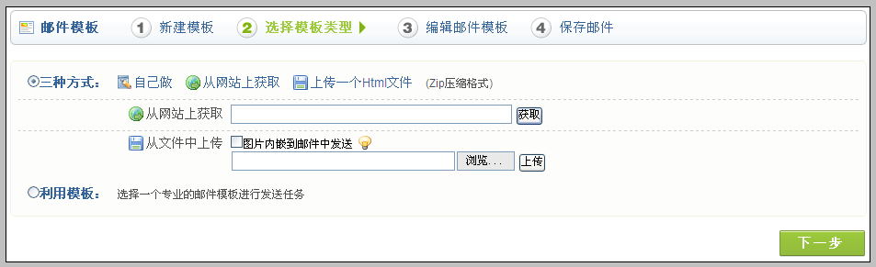
系统提供了4种邮件模板类型：
- 自己做：邮件内容完全通过XToolsEDM中富文本编辑器来填写。
- 从网站上获取：采用某个网站的一个页面作为邮件模板。
- 上传一个Html文件：直接将本地文件上传到系统模板中，限txt、html.htm和zip格式文件。
- 利用模板：XToolsEDM系统针对不同邮件类型提供多种专业的模板，可以直接使用。

下面我们逐一讲解这四种模板类型的使用方法。
1.自己做
点击“三种方式”后面的“自己做”按钮，如下图：
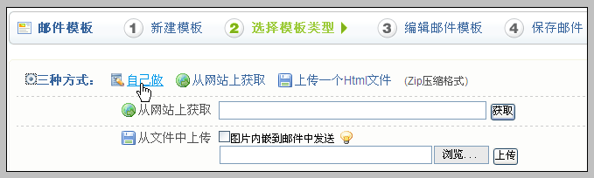

点击后，进入“编辑邮件模板”步骤。如下图：
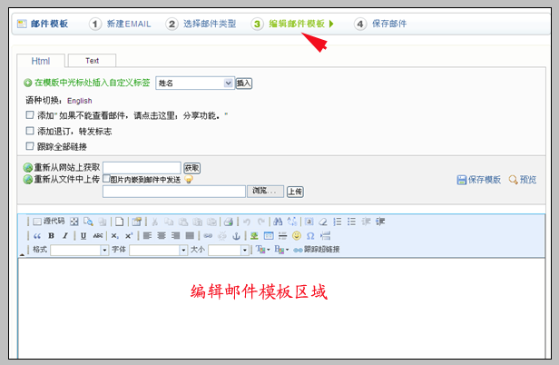
通过上图可看出，采用“自己做”方式来制作模板时，编辑邮件模板区域无任何内容，需您填写。

2.从网站上获取
在“从网站上获取”后的数据框中输入您要使用的网址，然后点击“获取”按钮。如下图：
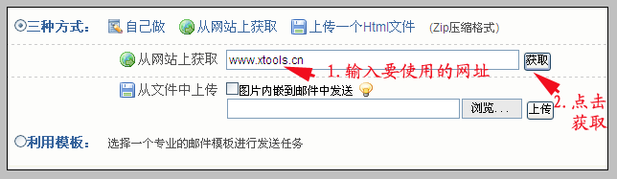

点击后，进入“编辑邮件模板”步骤。如下图：
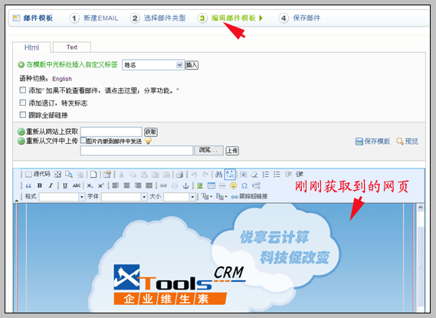

3.上传一个Html文件
采用本方式可以直接将本地文件上传到系统模板中，限txt、html、htm和zip格式文件。
注意：当您的html或htm文件中有图片时，一定要将图片和html或htm文件打包并压缩成zip格式后再上传，否则上传到模板后图片将不能显示。

以上传zip格式文件为例。
在“从文件中上传”后，点选“图片内嵌到邮件中发送”。然后点击浏览按钮，从本地选择要上传的文件。选择好之后，点击“上传”按钮。如下图：
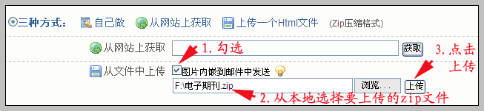

点击后，进入“编辑邮件模板”步骤。如下图：
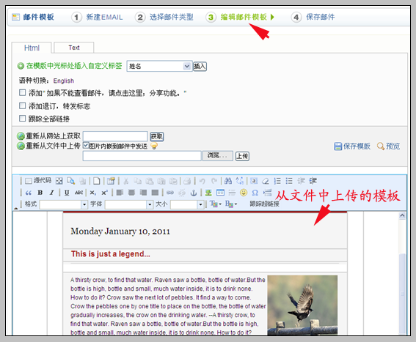

4.利用模板
点击“利用模板”单选按钮，页面下则会显示系统中所有模板。我们选择其中一个，然后点击“下一步”按钮，如下图：
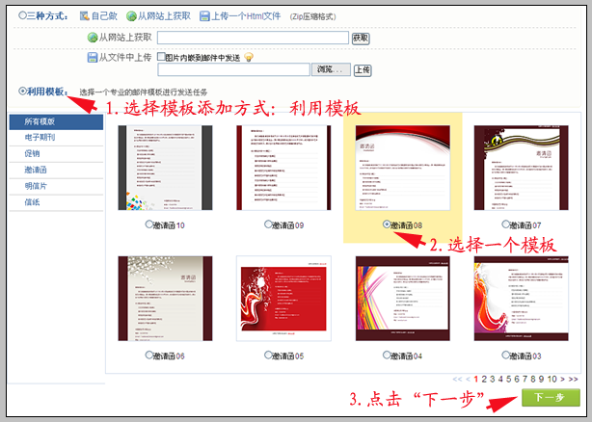

点击后，进入“编辑邮件模板”步骤。如下图：
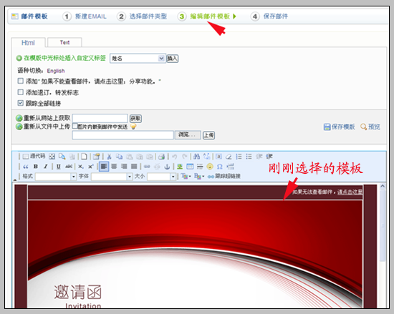

4种模板类型，使用哪一种由您的邮件内容而定。
选择模板类型后进入编辑邮件模板步骤，具体的邮件内容填写在该步骤完成。我们下面讲解。

编辑邮件模板
编辑邮件模板步骤，是供您完善模板内容的。编辑邮件模板步骤的页面结构如图：
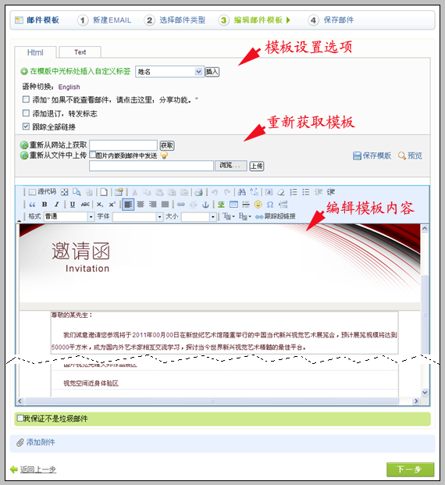

1.首先讲解一下此步骤中几个重要设置。
①在模板中光标处插入自定义标签。
自定义标签有三个：姓名、公司名称、称谓。类似于“通配符”的含义，一般用于信件的称呼位置。
使用方法：将光标置于模板中需要插入自定义标签的位置，选择要插入的标签，点击“插入”。插入后模板中显示如下图：
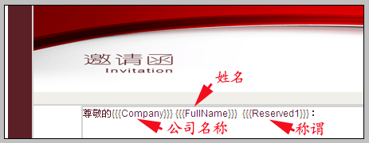
收件人查看邮件时，效果如下图：
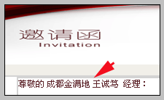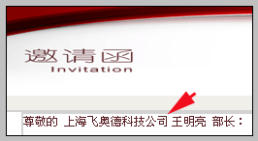

②添加" 如果不能查看邮件，请点击这里；分享功能。"

选择该设置项时，会在邮件头部增加分享功能和“如不能查看，请点击这里”。如下图：
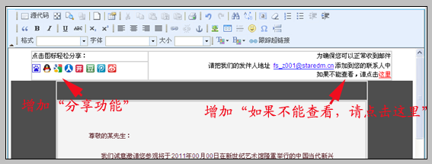

我们对比一下未选择该设置项时的邮件头部样式。如下图：
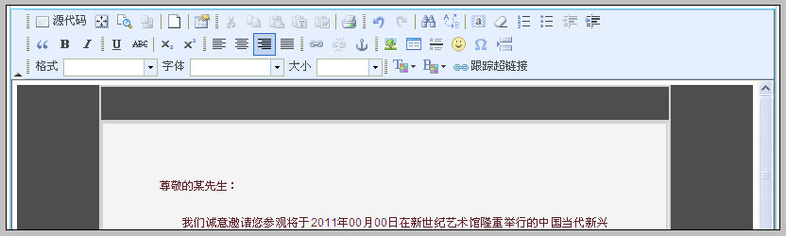

该设置项的作用：
分享功能：收件人可以邮件内容分享到其他平台。
如不能查看，请点击这里：避免收件人在查看邮件时？？？？？

③添加退订，转发标志

选择该设置项后，会在邮件尾部增加一句话：如果不想收到此类邮件,请 点击退订, 转发请点这里。如下图：
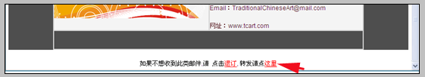

该设置项作用：
退订：可反映在收件人中有多少人对邮件内容不感兴趣。退订人数以及哪些邮箱退订，在报表中汇总。
转发：可汇总收件人中有多少人对您的邮件非常感兴趣。转发人数以及哪些邮箱将内容转发，在报表中有汇总。

④跟踪全部链接

该设置项默认情况下为选中状态，与前面的设置项不同，它不会在邮件模板中增加任何内容。
该设置项的作用：跟踪收件人对您的哪部分内容感兴趣。

2.重新获取模板
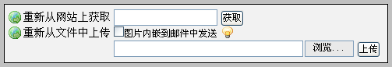
如果当前模板内容并不是您想要的，您可以通过这两种方式重新获取或上传。

3.添加附件
XToolsEDM支持为邮件添加附件。
注意：
附件要求：附件数量最多为两个，每个附件不得大于1MB，不得添加同名附件。
建议：为保证您的发送质量和发送速度，尽量不要添加附件。

4.预览
邮件模板设置过程中，您可以预览模板效果。在模板编辑区域右上角点击预览按钮查看即可。

5.我保证不是垃圾邮件
邮件模板设置好进入下一步或者保存模板之前，要确保您的邮件不是垃圾邮件。需要手动选择该项。

6.保存模板
为防止模板编辑过程意外中断导致数据丢失，编辑时要随时保存。

点击模板编辑区域右上角的“保存模板”按钮，编辑模板名称。如下图：
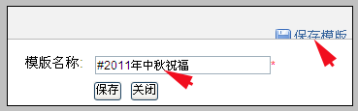
点击保存按钮，提示您保存成功。
同时在新建模板步骤-显示已有模板中增加了该模板。如下图：
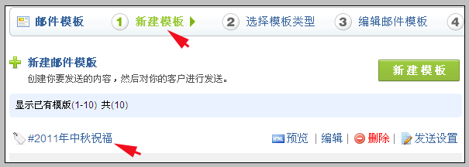

邮件模板完善之后，点选“我保证不是垃圾邮件”，然后点击“下一步”按钮进入邮件发送环节。
如下图：
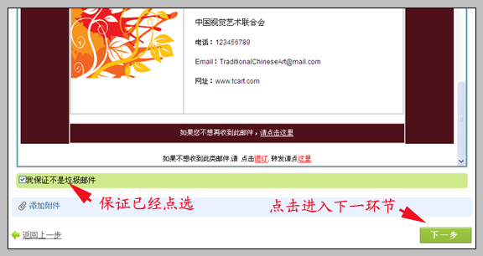

邮件发送

说明
邮件发送环节，包括5个步骤：发送人设置、收件人设置、任务主题、任务信息、发送方式。如下图：
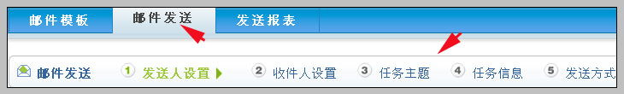

发送人设置
发送人设置步骤，界面如下：
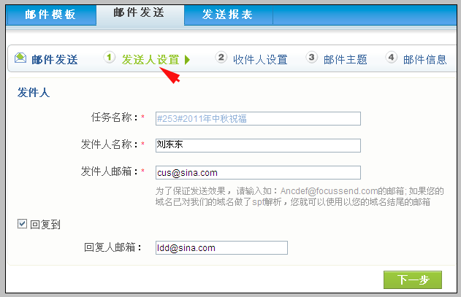

此步骤中三个主要字段的用途：
发件人名称：用于收件人查看邮件的发件人，默认读取本CRM用户姓名。
发件人邮箱：用于收件人查看邮件的发件箱，默认读取本CRM用户在发信参数中设置的邮箱地址。
回复人邮箱：用于接收收件人回复的邮件，不填写时默认回复到“发件人邮箱”字段中填写的邮箱地址中，可以变更。

填写好之后，点击“下一步”按钮进入收件人设置步骤。

收件人设置
进入收件人设置步骤后，界面如下：
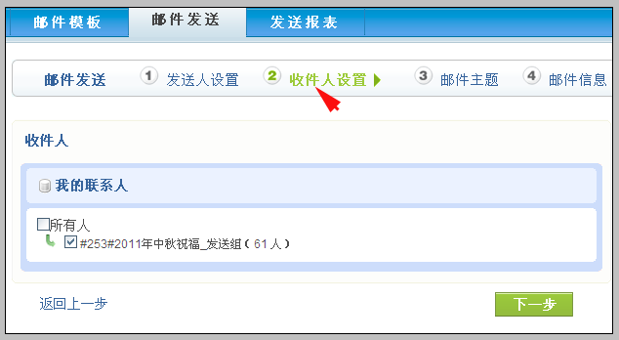
此步骤主要提示您本次任务您加入的收件人的数量。从上图可看出本任务中加入了61个人。
点击“下一步”按钮，进入邮件主题步骤。

填写邮件主题
邮件主题步骤，界面如下：
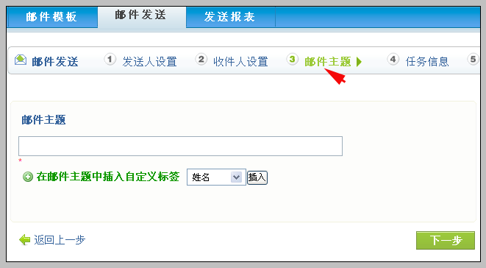
在填写邮件主题时，可以插入自定义标签。方法与上面我们讲过的在邮件模板中光标处插入自定义标签是类似的，不再赘述。样式如下图：
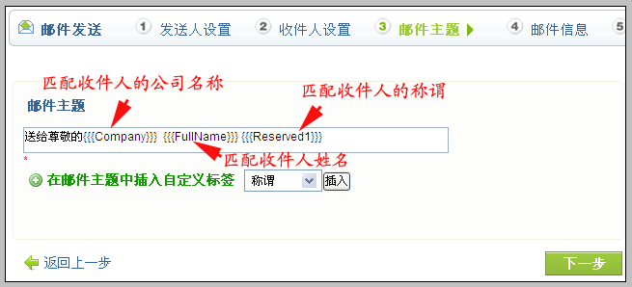
邮件主题填写好之后，点击“下一步”，进入邮件信息步骤。

确认本次任务信息
邮件信息步骤，界面如下图：
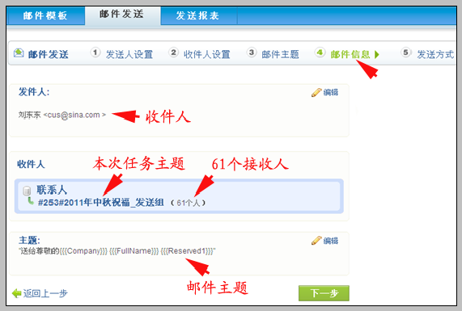
确认信息无误后，点击“下一步”，进入选择发送方式步骤。

选择发送方式
发送方式步骤，界面如下图：
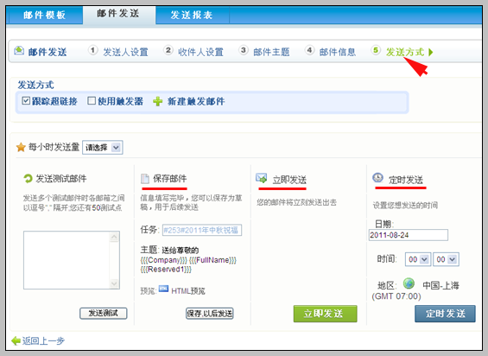
从上图可看出，发送方式有三种：①保存邮件，以后发送 ②立即发送 ③定时发送。可根据实际情况选择。
特殊说明：
1.发送测试邮件：在邮件发出给客户之前，您可以发送测试邮件给自己，整体查看一下您的邮件模板。
2.保存邮件：邮件保存下来后，是存在邮件发送环节的主界面，如下图：
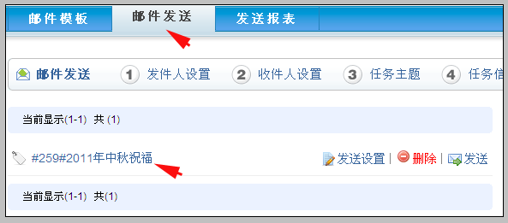
若要发送该邮件，可到此界面在相应任务后直接点击“发送”即可。
3.对于触发器的使用方法，我们在触发器一章做讲解。

触发器

说明
定义：触发器（trigger）是个特殊的存储过程，它的执行不是手工启动，而是由事件来触发，当执行某一个动作（ 打开，点击， 退订、注册、特定时间）时就会激活触发器执行另外一个已经设定好的动作。
在FocusSendEDM中，触发器的动作就是为触发的收件箱发送下一封邮件。下面我们具体讲解。

创建触发器邮件
入口：邮件模板->自动触发。如下图：
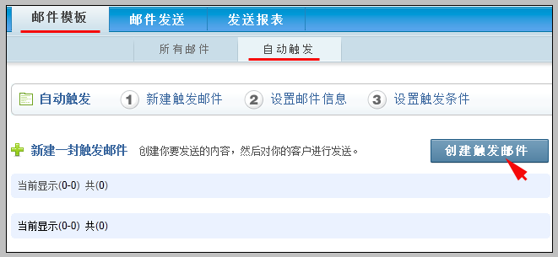

点击“创建触发邮件”，进入新建触发邮件步骤，如下图：
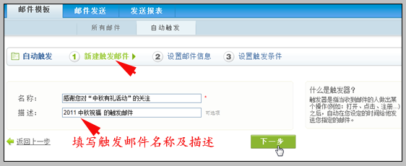
触发邮件名称及描述填写好之后，点击“下一步”进入设置邮件信息步骤。

设置邮件信息
设置触发信息步骤界面如下图：
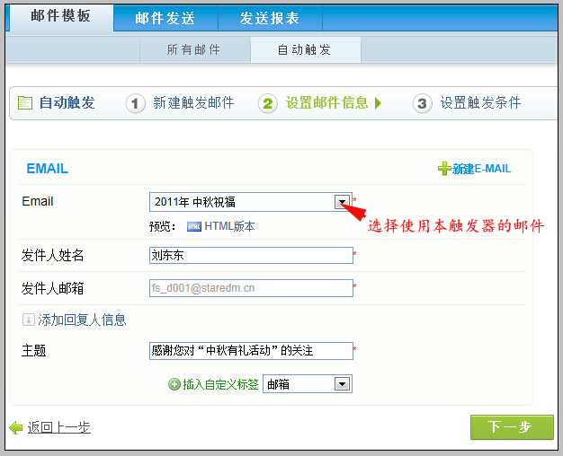
邮件信息设置好之后，点击“下一步”，进入设置触发条件步骤。

设置触发条件
设置触发条件步骤，界面如下：
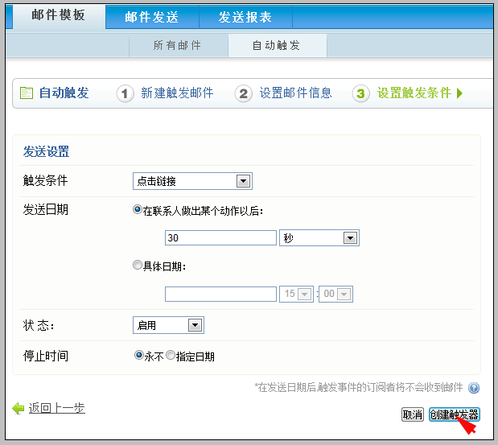
从图中我们可看出，需要设置触发条件、发送时机、本触发邮件的状态以及停止时间。

这里，触发条件我们选择“点击链接”；
触发时机我们选择：收件人在点击链接30秒时发送；
本触发器的状态为启用，并且永不停止。

确认设置无误后，点击“创建触发器”。到此，一个触发器创建完成，如下图：
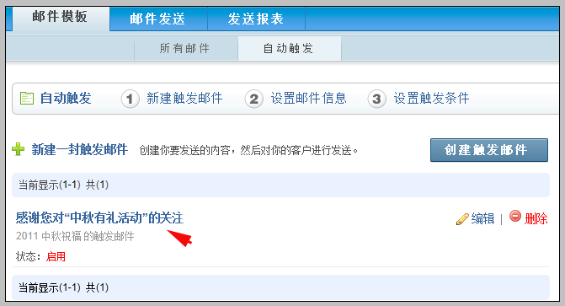

使用触发器
触发器设置好之后，在邮件发送环节、发送方式步骤选择使用该触发器即可。如下图：
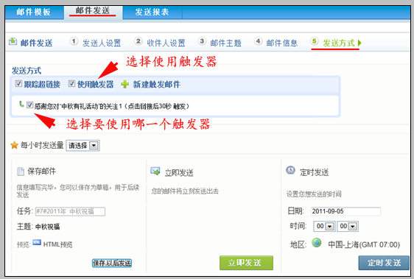
选择要使用的触发器之后，就可以发送邮件了。当收件人点击邮件中的链接时，过30秒即可收到我们设定好的触发邮件。

任务发送报表

说明
任务发送报表整体页面如图：
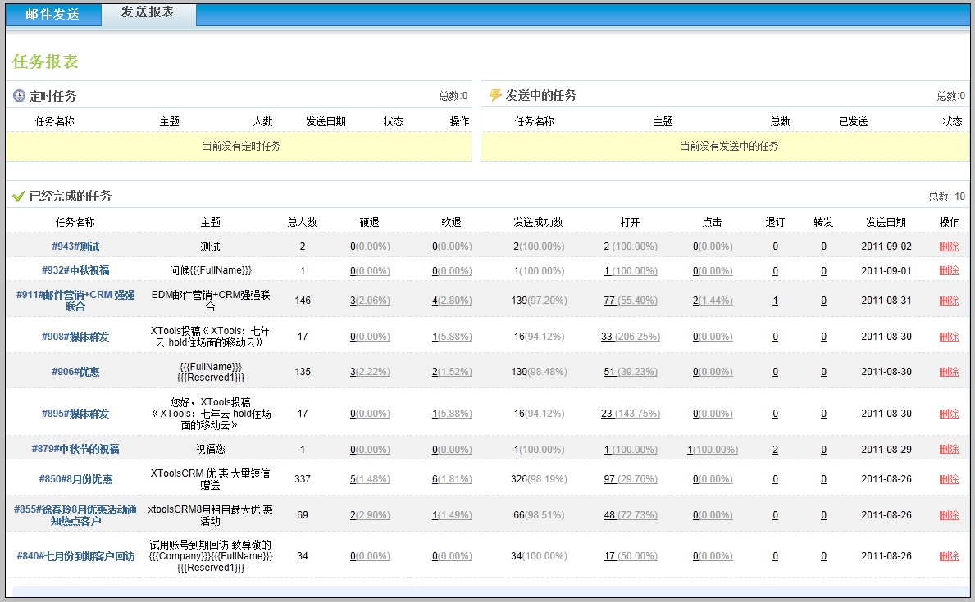

报表由三部分组成：
- 定时任务：设置了定时发送、并且为发出的任务邮件。
- 发送中的任务：已经点击发送、但出于审核中并未发出的邮件。
- 已经完成的任务：已经成功发送给收件人的邮件。

已完成的任务
已完成的任务区域，是有效帮助我们跟踪每次任务的一个较好功能区。这里我们可以看到每次任务邮件的很多统计。
下面我们逐一讲解：
- 总人数：任务发送的收件人数量。
- 硬退：添加的收件地址不存在，邮件被发送服务器退回。
- 软退：收件人邮箱空间不足，被收件人邮箱服务器自动退回。
- 发送成功数：成功发送到收件人邮箱的数量。
- 打开：收件人收到邮件后，有多少收件人打开了该邮件。
- 点击：收件人收到邮件后，邮件内容中链接被点击并且被有效打开的次数。
- 退订：收件人收到邮件后，有多少人点击了邮件中设置的“退订”。
- 转发：收件人收到邮件后，有多少人将该邮件转发。

任务报表视图
在已完成的任务中，点击邮件主题或者该任务的其他统计数字，可进入任务报表视图页面。如下图：
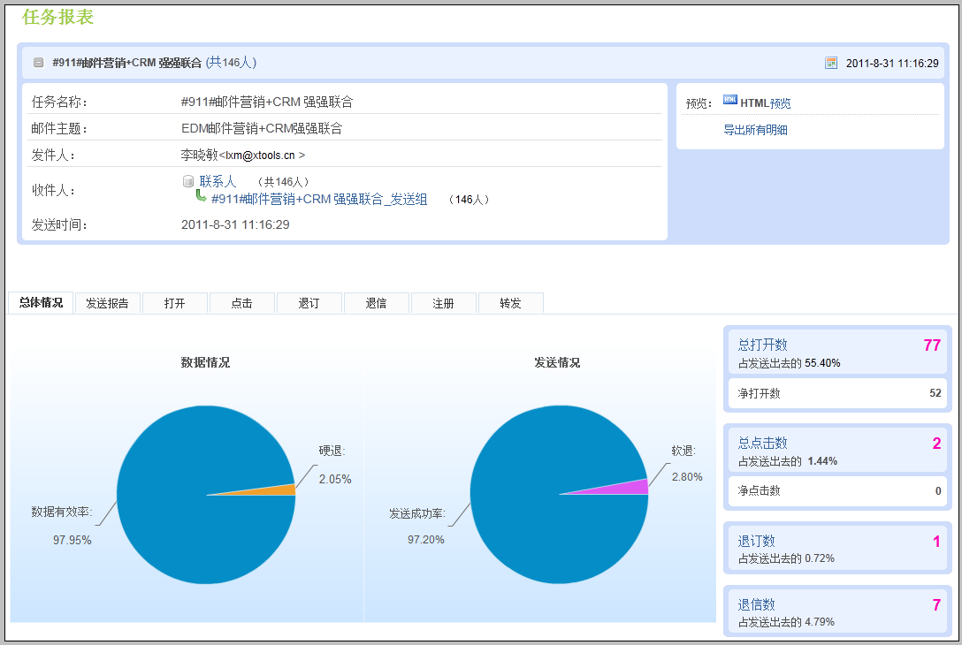
在这里可以看到关于该任务统计的详细信息。能够非常有效的帮助您分析该次EDM情况。

2.XToolsEDM模板设计指南

说明
专业的EDM内容是有严格的制作要求的，从格式编码、文字、图片及链接四个方面都会有所要求。XToolsEDM邮件内容设计指南给出指引，在您设计邮件内容时请逐条按照本指南进行设计。

格式编码
1. 页面宽度请设定在600 到800px（像素）以内，长度1024px 以内。
2. Html 编码请使用utf-8。
3. HTML 代码在15kb 以内。（各个邮箱的收件标准不一样，如果超出15kb 您的邮件很有可能会进入垃圾邮件箱）。
4. 请使用table 表格来布局。同一个<td>里只放一张图片，如<td><img src=" photo.JPG" ></td>。所有的图片都要定义高和宽。同一段文字放在同一<td>里。
5. 如果需要邮件居中显示，请在table 里设定align="center"。
6. 不可将word 类文件直接转换为html 格式，否则会造成编码不规范。
7. 不要使用外链的css 样式定义文字和图片（外链的css 样式在邮件里将不能被读取，所以发送出去的邮件因为没有链接到样式，将会使您的邮件内容样式丢失）。正确的写法：
<td style="font-family:Arial, Helvetica, sans-serif; font-size:12px;
color:#000000;" >文字</td>"<font style="font-family:Arial, Helvetica, sans-serif; font-size:12px; color:#000000;" >文字</font>。
8. 不使用Flash、Java、Javascript、frames、i-frames、ActiveX 以及 DHTML。如果页面中的图片一定要是动态的，请将FLASH 文件转换成GIF 动画使用，但在Outlook 2007 里，GIF 将不能正常显示，因为Outlook 2007 限制GIF 动画。
9. 不要使用<table></table>以外的body、meta 和html 之类的标签，部分邮箱系统会把这些过滤掉。
10.背景图片代码写法：<table background="background.gif" cellspacing="0" cellpadding="0">。但请注意，outlook 对背景图片不识别。
11.不要出现"onMouseOut" "onMouseOver"。即使在<td>里设置了，发送到邮箱后也将被过滤，不能按照您的设定方式显示。
12. 不使用alt，里面的注释文字会被过滤。
13. font-family 属性不能为空，否则会被QQ 屏蔽为垃圾邮件。

文字
1. 邮件主题控制在18 个字以内，避免使用――！……等符号，容易产生乱码。
2. 邮件主题不要加入带有网站地址的信息，比如“focussend.com 祝您新年好”。 如果客户的品牌知名度比较高，主题上可加入一下公司的名称，比如：“NIKE 运动时尚。
3. 文字内容、版面尽量简洁，突出主题，以达到更高的点击率。
4. 不使用类似如下敏感及带促销类的文字：免费、优惠、特惠、特价、低价、便宜、廉价、视频、赚钱、群发、发财、致富、代开、薪水、交友、支付、商机、法宝、宝典、秘密、情报、机密、保密、绝密、神秘、秘诀等。如果一定需要，请把敏感字制做成图片。
5. 如果发送超过20 万封，主题内容要更换，发送超过200 万封，要考虑重新设计。

图片
1. 尽量使用图片，以避免文字在各个主流邮箱中的显示有所不同。例如，如果未在代码中设置，qq 邮箱邮件中的文字则不能自动换行、gmail 邮箱邮件内容的字体会自动放大，与原来设定的字符大小不一致。
2. 整页图片控制在8 张以内，每张图片最大不能超过15kb。
3. 图片地址请不要写成本地路径，例如：<img src="image/menu-5.gif" alt="" />，（这样发送出去的邮件，收件人将没办法看到您的图片）。正确的写法应该是：<img src="http://放置图片的网络空间绝对地址/menu-5.gif" alt="" />。
4. 图片名称不能含有ad 字符，否则图片上传后会显示成“被过滤广告”。
5. 如果整个邮件模板只有一张图，一定要裁成2-3 张小图，并适当保留一些文字。

链接
1. 链接数量不能超过10 个，如果所有图片的链接地址一样，请将所有的小图合并成一张大图。
2. 链接请写成绝对地址，例如：<a href="http://www.focussend.com ">文字或图片</a>。（以确保收信人在点击链接时能够正常浏览您的内容）。
3. 链接地址的长度不能超过255 个字符，会导致无法追踪或链接错误。
4. 不要使用地图功能（map）链接图片，此功能会使邮件被多数邮箱划分为垃圾邮件！
5. 为避免用户收到的邮件图片无法浏览，请制作一份和邮件内容一样的web 页面，然后在邮件顶部写一句话：“如果您无法查看邮件内容，请点击这里”， 链接到放有同样内容的web 页面。(Focussend 系统目前支持此功能，您只需要在编辑模板的时候选择是否添加链接标志)。

北京沃力森信息技术有限公司 产品部
2011.9.5

